ב"ה
נושא: מודה אני
לכיתות ב-ד
אסתר הררי (את רוב הדף לקחתי מדף ישן של מורה אחרת)
מודה אני
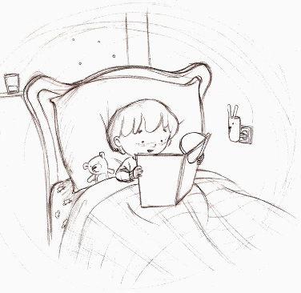
1) מה קורה לנו בלילה? מָסְפֵּרו את המִשפָּטים לְפִי סֶדר הִתְרַחשוּתָם:
 בבוקר ה' מחזיר לנו את הנשמה.
הוֹלכים לישוֹן.
נִרדָמים.
יחד עם הַחְזָרָת הנְשַמָה, ה' מחַדֵש את כל פעוּלוֹת הגוּף.
הנשמה עולָה לְמעַלה לה'.
אנו ישנים והגוף כמעט לא חי.
2)מה אנו מְצוּוִים לעשות מיד עם הקִימָה בבוֹקֵר? מדוּעַ?
____________________________________________________________
____________________________________________________________
3) מתחו קו מהמילים המודגשות בברכת "מודה אני" למשמעותם שבעיגול המתאים.
"מודה אני לפניך מלך חי וקיים שהחזרת בי נשמתי בחמלה, רבה אמונתך".
אני רוֹצה לוֹמָר לךָ ה'- תוֹדָה!
ה' מַחזיר נִשמָתי מִתוֹך רַחָמִים שיש לו כְּלַפָּי.
ה' מַחזיר לי נִשְמָתי- מִתוֹך אמוּנָה רַבָה שלו בִּי, שאֵעֶשֶׂה רצוֹנוֹ.

ציירו ציור מתאים:

